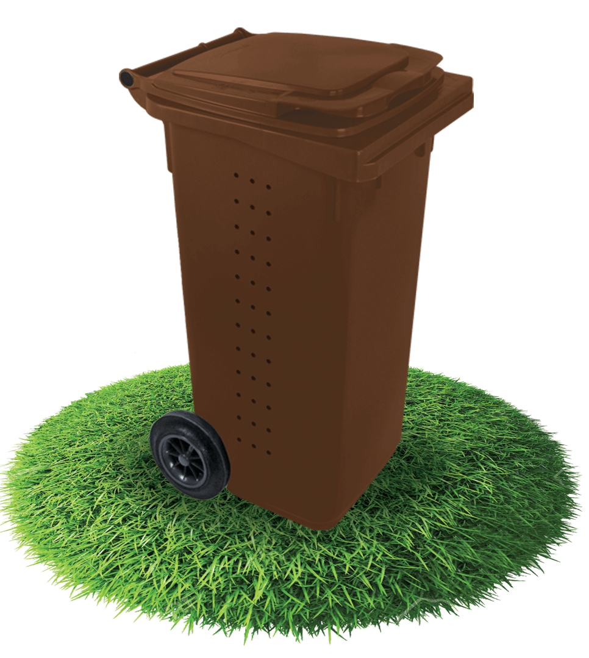 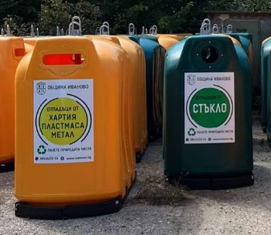 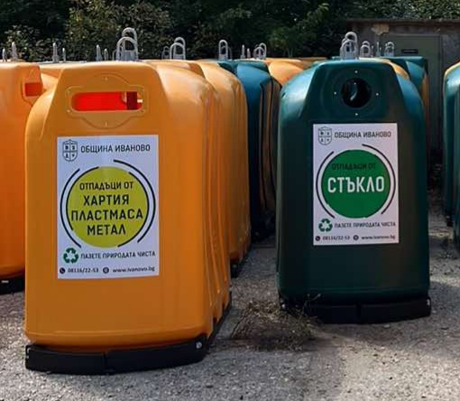

**ПРИЗИВ**

**УВАЖАЕМИ ЖИТЕЛИ НА ОБЩИНА ИВАНОВО,**

**Общинска администрация Иваново предприе действия по въвеждане на система за разделно събиране на биоразградими отпадъци (зелена маса, клони, хранителни отпадъци и други), и Ви призовава за** отговорно разделно събиране у дома, в училище и на работното място, както и за правилното им изхвърляне в кафявите контейнери.

Основен участник в процеса на разделно събиране сме ние хората, масовите потребители на опаковани стоки. Ето защо, трябва да променим начина, по който досега сме си изхвърляли боклука и да **положим усилия за изграждането на постоянен навик за разделянето на отпадъците у дома и на работното място. Съзнаваме, че създаването на навик изисква време, но е важно да знаем, че отговорното и разделно събиране е една малка стъпка към опазване на природата.**

**Общинска администрация Иваново полага непрекъснати усилия за осигуряване и поддържане чистотата на населените места и териториите за обществено ползване. Всичко това е свързано с разходването на постоянен финансов ресурс, който се осигурява от такса „Битови отпадъци“ на всеки един от нас. Разходите за обезпечаване на дейностите по управление на отпадъците непрекъснато нарастват, поради което общинска администрация цели да намали общия обем битови отпадъци от всяко домакинство и обществен обект, чрез въвеждане на разделно събиране, което от своя страна ще осигури и суровини за производството на нови продукти.**

**Затова Ви призоваваме, ако до сега не сте си изхвърляли разделно отпадъците, започнете да го правите. Сгъвайте кашоните и смачквайте пластмасовите бутилки, преди да ги изхвърлите в съответния контейнер, биоразградимите отпадъци изхвърляйте в кафявите контейнери.**

**Правете всичко, което допринася за опазване на околната среда и намалява количеството на боклука. Така малките ежедневни усилия, които полагаме, ще имат пряк ефект върху заобикалящата ни среда.**

**Убедени сме, че обединяването на усилията на Общинска администрация, бизнес и общественост ще допринесат за екологосъобразното и добро управление на разделно събраните отпадъци на територията на община Иваново.**

**от Общинска администрация Иваново**